
ФЕДЕРАЛЬНАЯ СЛУЖБА
ПО ЭКОЛОГИЧЕСКОМУ, ТЕХНОЛОГИЧЕСКОМУ И АТОМНОМУ НАДЗОРУ
(РОСТЕХНАДЗОР)

ПРИКАЗ

27 декабря 2023 г. |  | № | 491
 | Москва

Об утверждении Руководства по безопасности
«Рекомендации по определению инкубационного периода самовозгорания угля»

В соответствии с пунктом 5 статьи 3 Федерального закона
от 21 июля 1997 г. № 116-ФЗ «О промышленной безопасности опасных производственных объектов», пунктом 1 Положения о Федеральной службе по экологическому, технологическому и атомному надзору, утвержденного постановлением Правительства Российской Федерации от 30 июля 2004 г. № 401, приказываю:
утвердить прилагаемое Руководство по безопасности «Рекомендации по определению инкубационного периода самовозгорания угля».

Руководитель А.В. Трембицкий
УТВЕРЖДЕНО
приказом Федеральной службы
по экологическому, технологическому
и атомному надзору
от « 27 » декабря 2023 г. № 491

Руководство по безопасности
«Рекомендации по ОПРЕДЕЛЕНИЮ ИНКУБАЦИОННОГО ПЕРИОДА САМОВОЗГОРАНИЯ УГЛЯ»

1. Руководство по безопасности «Рекомендации по определению инкубационного периода самовозгорания угля» (далее – Руководство по безопасности) разработано в целях содействия соблюдению требований Федеральных норм и правил в области промышленной безопасности «Инструкция по предупреждению экзогенной и эндогенной пожароопасности на объектах ведения горных работ угольной промышленности», утвержденных приказом Федеральной службы по экологическому, технологическому и атомному надзору от 27 ноября 2020 г. № 469
(далее – Инструкция).
2. Руководство по безопасности рекомендуется для применения организациям, осуществляющим деятельность в области промышленной безопасности на опасных производственных объектах, на которых ведутся работы, связанные с разработкой угольных месторождений открытым способом (далее – угольный разрез) и подземным способом или переработкой, обогащением и брикетированием углей (далее – фабрика), в том числе работникам указанных организаций, занимающихся проектированием, строительством, эксплуатацией, ликвидацией шахт, угольных разрезов, фабрик, породных отвалов.
3. Руководство по безопасности содержит рекомендуемые способы определения инкубационного периода самовозгорания угля.
4. Инкубационный период самовозгорания угля включает время нарастания температуры от естественной до критической.
Инкубационный период самовозгорания угля определяется по результатам исследований свойств угля согласно пункту 24 Инструкции.
5. Определение инкубационного периода самовозгорания угля, τ_{инк}, сут., рекомендуется проводить по следующей формуле:

 | $${\text{τ}}_{\text{инк}}\text{ = }\frac{{\text{C}}_{\text{y}}\left({\text{T}}_{\text{кр}} \text{–} {\text{T}}_{\text{0}}\right)\text{ + 0,6}\text{λ}{\text{W}}_{\text{0}} \text{/} \text{100} \text{+} {\text{q}}_{\text{д}}{\text{X}}_{\text{0}}}{\text{24}\text{α}{\text{K}}^{\text{0,45}}{\text{C}}_{O_{2}}{\text{q}}_{O_{2}}}\text{,}$$ | (1)

где:
С_{у} – теплоемкость угля, Дж/(кг·°C);
Т_{кр} – критическая температура самовозгорания угля, °C;
Т₀ – начальная температура скопления угля, °C;
λ – теплота испарения воды, Дж/кг;
W₀ – начальная влажность угля, %, определяется по формуле:

 | $${\text{W}}_{\text{0}} \text{=} \text{100 ·} \frac{{\text{m}}_{\text{1}} \text{–} {\text{m}}_{\text{2}}}{{\text{m}}_{\text{0}}}\text{,}$$ | (2)

здесь:
m₁ – масса навески пробы с бюксой после выдерживания
в эксикаторе, г;
m₂ – масса навески с бюксой после сушки, г;
m₀ – масса навески угля, доведенного до равновесного состояния
в эксикаторе, г;
Для определения начальной влажности угля рекомендуется использовать не менее двух проб угля фракцией 0,2 мм, которые помещаются в эксикаторы. В первом эксикаторе рекомендуется поддерживать 98 % относительной влажности воздуха над углем, во втором – 100 %.
q_{д} – удельная теплота десорбции метана, Дж/м³;
X₀ – природная метаноносность, м³/кг;
α – коэффициент усвоения кислорода воздуха;
K – константа скорости сорбции кислорода углем, м³/(кг·ч), рекомендуется определять по следующей методике:
в сорбционные сосуды объемом по 500 см³ при температуре 18–20 °C загружаются пробы исследуемого угля фракции 1–3 мм массой 80 г каждая;
после продувки сосудов с углем воздухом (5 мин со скоростью 1,3 м/с) для восстановления нормального состава воздуха их герметично закрывают
с обеих сторон зажимами и пробками и оставляют для первичной сорбции на
24 часа;
по истечении суток из сорбционных сосудов рекомендуется отобрать пробы воздуха, провести измерение их газового состава и выполнить расчеты константы скорости сорбции по формуле:

 | $$\text{K}\text{ = – }\frac{\text{V}}{\text{m}\text{·}\text{τ}} \text{·} \text{ln}\frac{\text{(100 – }{\text{C}}_{\text{0}}\text{)}{\text{C}}_{к} }{{\text{C}}_{\text{0}}\text{(100 – }{\text{C}}_{\text{к}}\text{)}}\text{,}$$ | (3)

здесь:
V – объем воздуха в реакционном сосуде, м³;
m – масса навески угля, кг;
τ – время контакта воздуха с углем, ч;
С₀ – начальная концентрация кислорода в воздухе над углем, %;
С_{к} – конечная концентрация кислорода в воздухе над углем, %;
${\text{C}}_{{\text{O}}_{\text{2}}}$ – концентрация кислорода на входе в угольное скопление, доли единицы;
${\text{q}}_{{\text{O}}_{\text{2}}}$ – удельная теплота сорбции кислорода воздуха углем, Дж/м³.
Отбор проб воздуха из сорбционных сосудов, измерения и расчеты константы скорости сорбции рекомендуется повторять через 48, 72, 96,
120 часов от момента загрузки проб исследуемого угля.
6. Определение инкубационного периода самовозгорания угля для условий шахт Донецкого угольного бассейна, τ_{инк}, сут., рекомендуется проводить по следующей формуле:

 | $${\text{τ}}_{\text{инк}}\text{ = }\frac{{\text{C}}_{\text{у}}\left({\text{T}}_{\text{кр}}\text{ – }{\text{T}}_{\text{0}}\right)\text{ + }{\text{0,01}\text{Q}}_{\text{исп}}{\text{W}}_{\text{0}}\text{ + }{\text{q}}_{\text{д}}\left({\text{x}}_{\text{1}}\text{ – }{\text{x}}_{\text{0}}\right)}{{\overline{\text{K}}}_{{\text{O}}_{\text{2}} }{\text{q}}_{{\text{O}}_{\text{2}}}}\text{,}$$ | (4)

где:
С_{у} – теплоемкость угля, Дж / (кг·°C);
Т_{кр} – критическая температура самовозгорания угля, °C;
Т₀ – начальная температура скопления угля, °C;
W₀ – начальная влажность угля, %, определяется по формуле:

 | $${\text{W}}_{\text{0}} \text{=} \text{100} \text{∙} \frac{\left({\text{m}}_{\text{1}} \text{–} {\text{m}}_{\text{2}}\right)}{{\text{m}}_{\text{0}}}\text{,}$$ | (5)

здесь:
m₁ – масса навески пробы до выдерживания в эксикаторе, г;
m₂ – масса навески после сушки, г;
m₀ – масса навески угля, доведенного до равновесного состояния
в эксикаторе, г;
Для определения начальной влажности угля рекомендуется использовать две пробы угля фракцией 0,2 мм, которые помещаются
в эксикаторы. В первом эксикаторе рекомендуется поддерживать 98 % относительной влажности воздуха над углем, во втором – 100 %.
q_{д} – удельная теплота десорбции метана, Дж/м³;
х₀ – природная метаноносность, м³/кг;
х₁ – метаноносность угля в начале процесса самовозгорания, м³/кг, определяется по формуле:

 | $${\text{x}}_{\text{1}}\text{ = }{\text{x}}_{\text{0 }}\text{+ }\left(\text{x}\text{ – }{\text{x}}_{\text{0}}\right) \text{exp}\text{(–}\text{A}\text{τ}\text{),}$$ | (6)

$\text{x}-$ природная метаноносность угля, м³/кг;
$\text{A}-$ параметр, характеризующий скорость десорбции метана из угля, сут.⁻¹, $\text{A}=0,6$ сут.⁻¹ (приведено ориентировочное значение);

$τ-$ промежуток времени между моментом разгрузки фрагмента угольного пласта, в котором происходит процесс самонагревания, горными работами и моментом начала процесса самонагревания, сут.;
${\text{q}}_{{\text{O}}_{\text{2}}}$ – удельная теплота сорбции кислорода воздуха углем, Дж/м³
${\overline{\text{K}}}_{{\text{O}}_{\text{2}} }$– средне интегральная константа скорости сорбции кислорода углем, м³/(кг·сут). Рекомендуется определять по следующей методике:
в сорбционные сосуды объемом по 500 см³ загружаются пробы исследуемого угля фракции 1–3 мм, массой 80 г каждая;
после продувки сосудов с углем воздухом (5 мин со скоростью 1,3 м/с) для восстановления нормального состава воздуха их герметично закрывают
с обеих сторон зажимами и пробками и оставляют для первичной сорбции на
24 часа;
по истечении суток из сорбционных сосудов отбираются пробы воздуха, проводится измерение их газового состава и выполняются расчеты константы скорости сорбции по формуле:

 | $${\text{K}}_{{\text{O}}_{\text{2}}} \text{=} \frac{\text{0,01}\text{V}\text{(}{\text{C}}_{\text{0} }\text{– }{\text{C}}_{\text{к}}\text{)}}{\text{m} \text{∙} \text{τ}}\text{,}$$ | (7)

здесь:
V – объем воздуха в реакционном сосуде, м³;
m – масса навески угля, кг;
τ – время контакта воздуха с углем, сут.;
С₀ – начальная концентрация кислорода в воздухе над углем, %;
С_{к} – конечная концентрация кислорода в воздухе над углем, %;
${\text{C}}_{{\text{O}}_{\text{2}}}$ – концентрация кислорода на входе в угольное скопление, доли единицы;
${\text{q}}_{{\text{O}}_{\text{2}}}$ – удельная теплота сорбции кислорода воздуха углем, Дж/(кг·°C).
Вышеописанный эксперимент по определению константы скорости окисления угля выполняется при температурах 20°;40°; 60° и 80°С.
По полученным (экспериментальным) значениям ${\text{K}}_{{\text{O}}_{\text{2}}}$ строится кривая ${\text{K}}_{{\text{O}}_{\text{2}}}=\text{f} \left(\text{T}\right)$(смотри рисунок 3).
Изображается в масштабе упрощенная кривая самовозгорания,
и принимается$\text{T} \left(\text{0}\right) \text{и }\text{T} \left({\text{τ}}_{\text{инк}}\right) \text{=} {\text{T}}_{\text{кр}}$ (смотри рисунок 1). Временной отрезок «0 – ${\text{τ}}_{\text{инк}}$» делится на n равных частей (n = 8–12) и для каждого участка графически определяется средняя температура T_{i} (смотри рисунок 2).
Используя полученные значения T_{i} , с помощью экспериментальной кривой ${\text{K}}_{{\text{O}}_{\text{2}}} \text{=} \text{f}\left(\text{T}\right)$ определяются значения ${\text{K}}_{{\text{O}}_{\text{2}}i}$ для каждого отрезка времени на всем временном отрезке 0 – ${\text{τ}}_{\text{инк}}$(смотри рисунок 3).
Среднее интегральное значение константы окисления угля кислородом определяется по формуле:

 | $${\overline{\text{K}}}_{{\text{O}}_{\text{2}} }\text{ =} \frac{\text{1}}{\text{n}}\sum_{\text{i}\text{=1}}^{\text{n}}{{\text{K}}_{{\text{O}}_{\text{2}}}}\text{,}$$ | (8)

$n-$ общее количество отрезков времени, на которые был разбит диапазон 0 – ${\overline{τ}}_{инк}$;
${\text{K}}_{{\text{O}}_{\text{2}}i}-$ значение константы на i-том отрезке времени.
7. Отбор проб углей и отбор керновых проб углей для определения инкубационного периода самовозгорания угля рекомендуется оформлять актами. Образцы актов отбора проб углей и отбора керновых проб углей представлены в приложении к Руководству по безопасности.

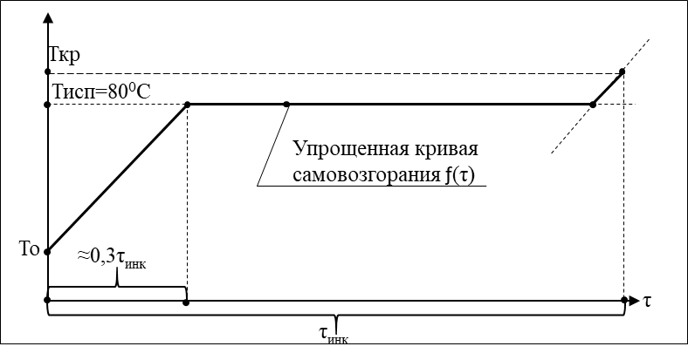
Рисунок 1 – Порядок построения упрощенной кривой самовозгорания
$T=f(τ)$

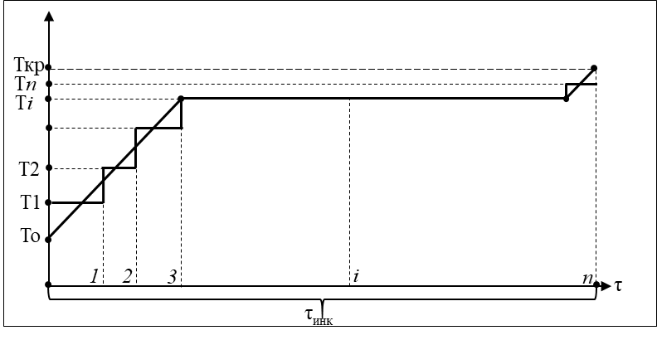
Рисунок 2 – Определение значений Т_{i}

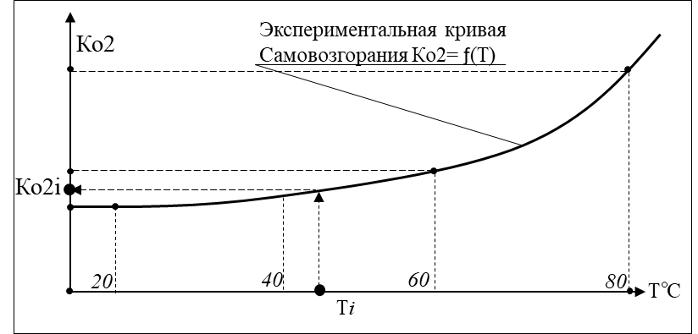
Рисунок 3 – Определение значений Ко₂i по экспериментальной кривой
$$K_{O_{2}}=f(T)$$

Приложение
к Руководству по безопасности
«Рекомендации по определению инкубационного периода самовозгорания угля», утвержденному приказом Федеральной службой по экологическому, технологическому и атомному надзору
от « 27 » декабря 2023 г. № 491

(рекомендуемый образец)

АКТ
отбора проб углей для определения инкубационного периода
самовозгорания угля

Угледобывающая организация ______________________________________. Наименование пласта _______________________________________________.
Марка угля ________________________________________________________.
Место отбора проб _________________________________________________.
Дата отбора проб ___________________________________________________.

№ п/п | Строение пласта  и боковых пород | Мощность, м | Номер пробы | Состав боковых пород и породных прослойков | Характеристика боковых пород и породных прослойков пласта
1. | Основная кровля
2. | Непосредственная кровля
3. | Угольный пласт:  уголь  породный прослоек  уголь
4. | Почва пласта

Подписи: Технический руководитель (главный инженер) шахты (разреза)

_______________________________

Главный геолог

_______________________________

(рекомендуемый образец)

АКТ
отбора керновых проб углей для определения инкубационного периода
самовозгорания угля

Угледобывающая организация _______________________________________.
Наименование участка ______________________________________________.
Наименование пласта _______________________________________________.
Марка угля и данные его технического анализа __________________________.
Дата отбора керна __________________________________________________.

Номер мешка (сосуда)  с пробой | Наименование пробы | Мощность по нормали, м | Выход керна, м | Структурная колонка пласта
уголь
(верхняя пачка)
углистый сланец
(прослоек)
уголь
(нижняя пачка)

Подписи: Технический руководитель (главный инженер) шахты (разреза)

_______________________________

Главный геолог

_______________________________

